附件一：江西科技师范大学学生跟班重修申请表
（2017—2018学年第一学期）
学院盖章
姓 名 | 学 号 | 院（部） |  | 专业 |  | 年级 | 班级
课程编号 | 重修课程名称  （教学计划规范名称） |  | 学分 | 上课时间 | 地点 |  | 授课教师 | 所跟班级
20000068 | 中国近代史纲要 |  | 2.0 | 周三第8,9节  （第1-17周） |  | 9301教室 | *** | 16生物工程1班
申请人签名： |  |  |  | 2017年 月 日
成绩审核人： |  |  |  | 教学院长签名：
特别说明：
1.此表仅适用于因为上课时间冲突而不能进行网上选课的学生填写。 2.请学生本人认真规范填写此申请表，若未按规范填写表中任何一项，或所填写课程为本学期未开课课程，则视为自动放弃重修。

附件二：重修网上选课步骤
一、面大量广的基础课程单开班选课操作步骤
（一）进入校园网主页，点击右下角“教务系统”
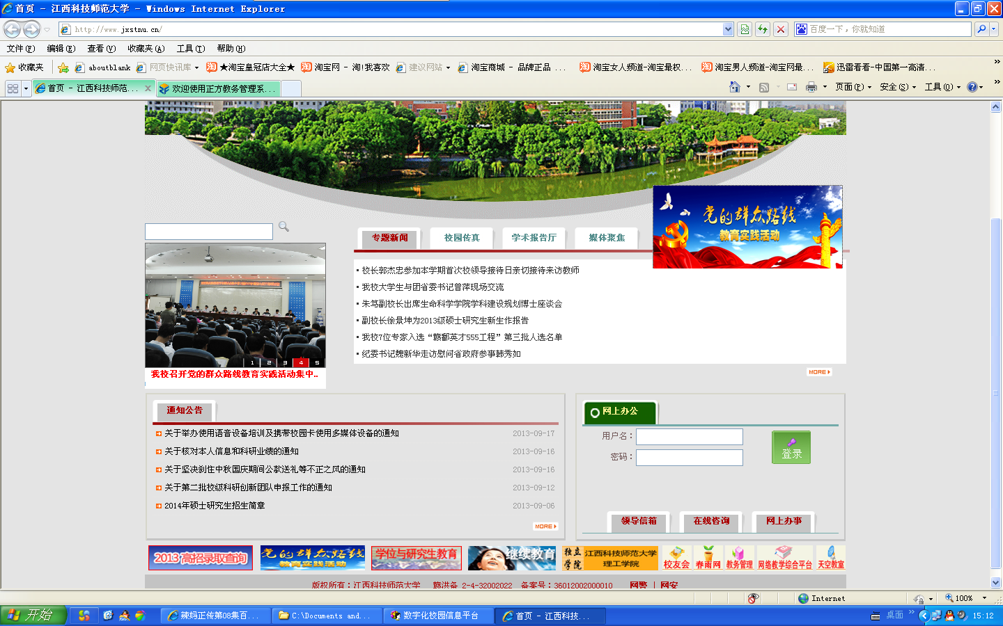
点
击
此
处

（二）输入本人学号及密码、验证码，以学生身份进入
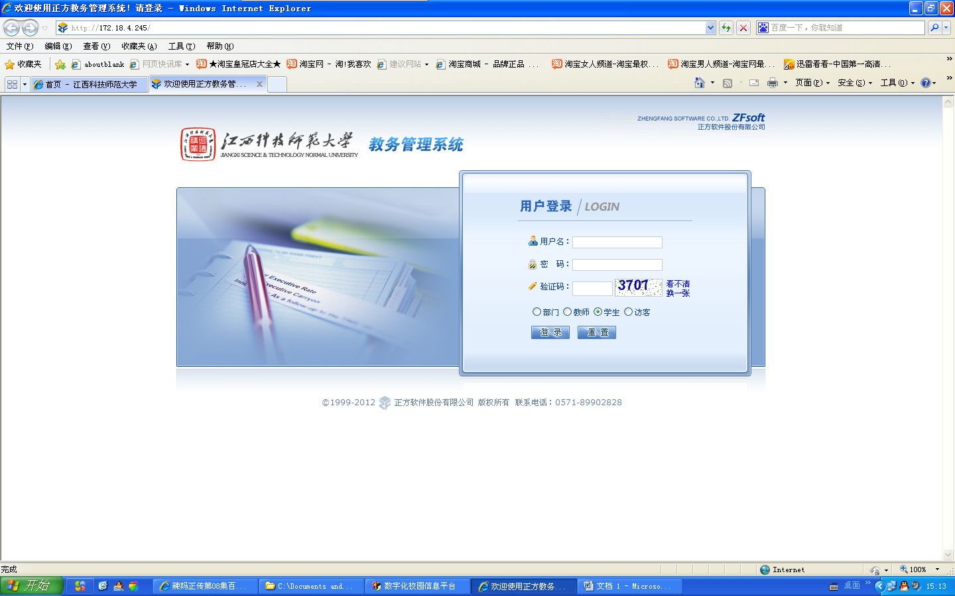
（三）鼠标移至“网上选课”，出现“重修或补修选课”，点击进入
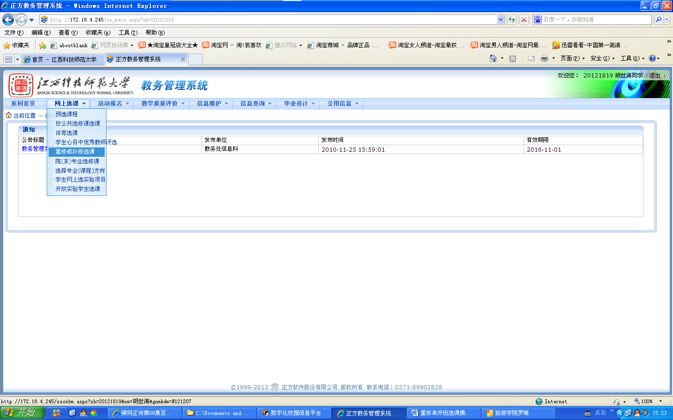
点
击
此
处

（四）对‘仅查单开班课程’打勾，点击‘查询课程’，再下拉前面的向下的小箭头后，出现可选择的重修课程
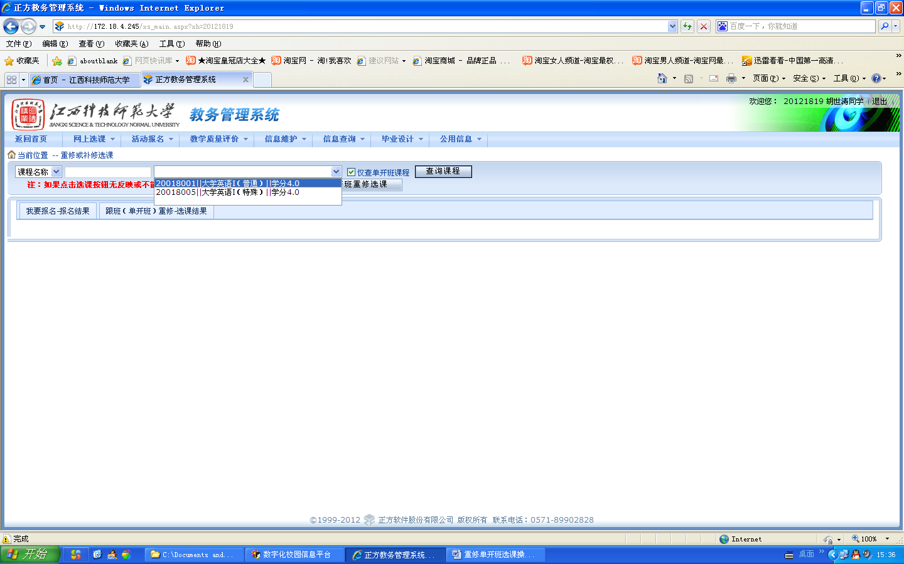
点
击
此
处

（五）选择相应课程后，点击‘单开班重修选课’
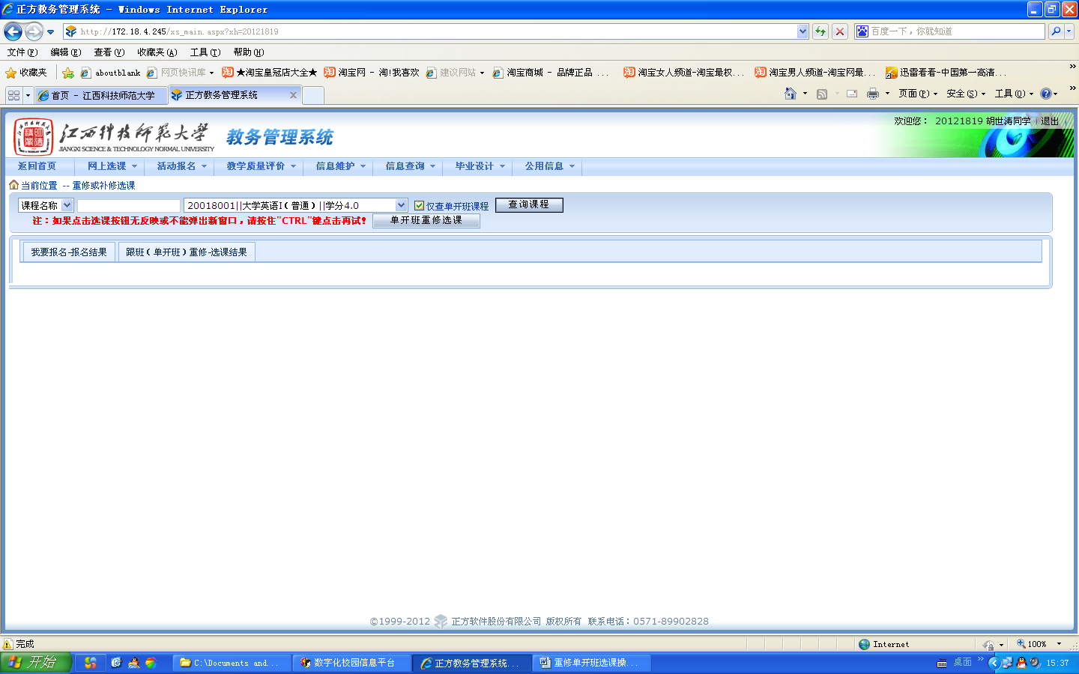
点
击
此
处

（六）该门课程有若干条可选择记录，学生根据自身课表情况，在不冲突情况下，选定一条课程记录在‘选课情况’下小圆圈内点击，并且选择‘否’预订教材后，点击‘选定’
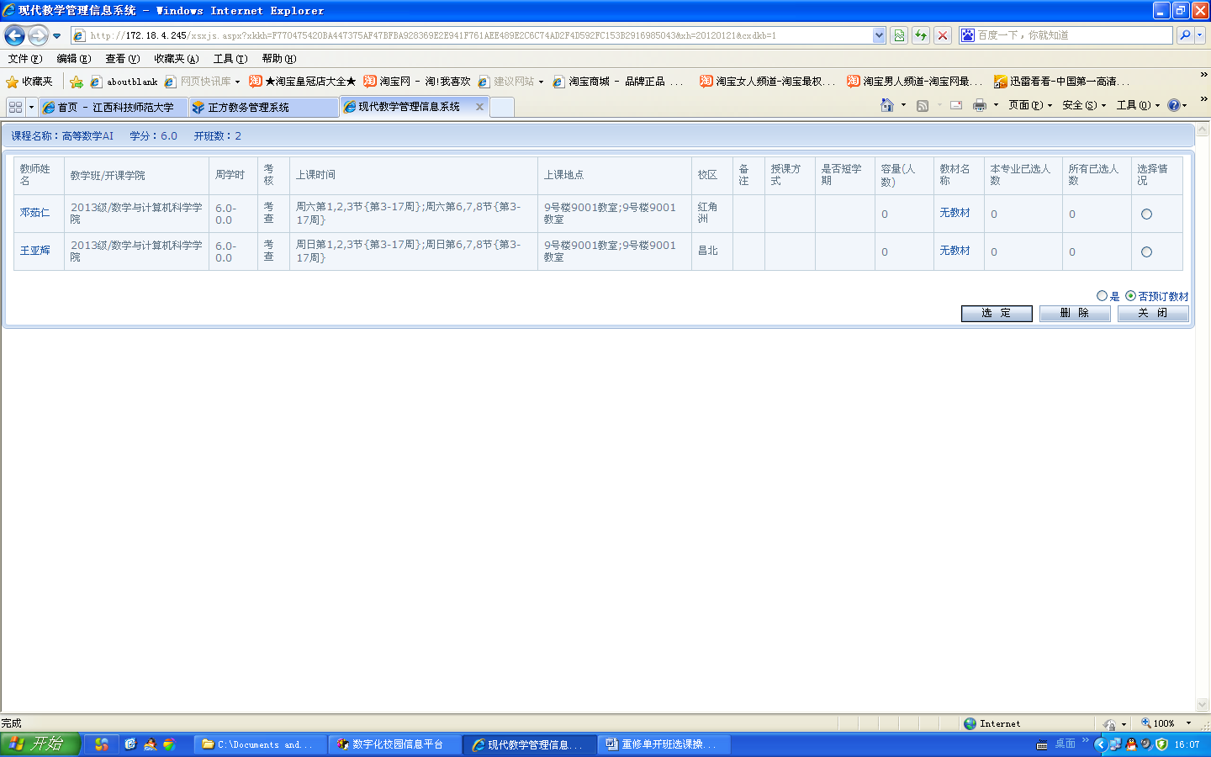
点
击
此
处
（七）‘重修单开班’申请记录成功
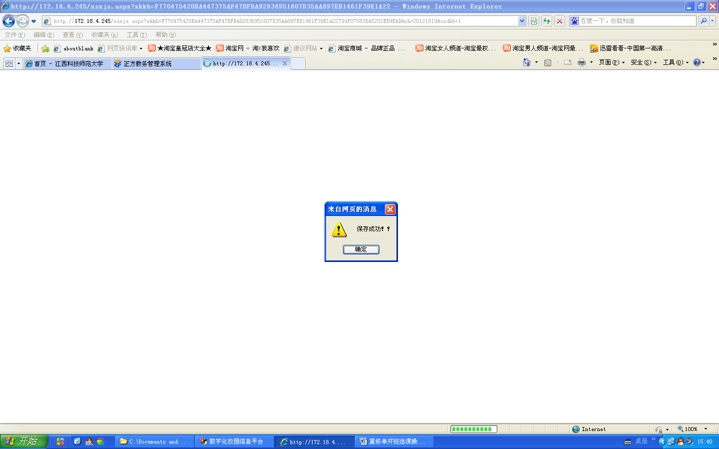

（八）可查询本人选课结果，如选择错误，可在错误课程前小方框打勾，然后点击‘退选’，即可退选课程。
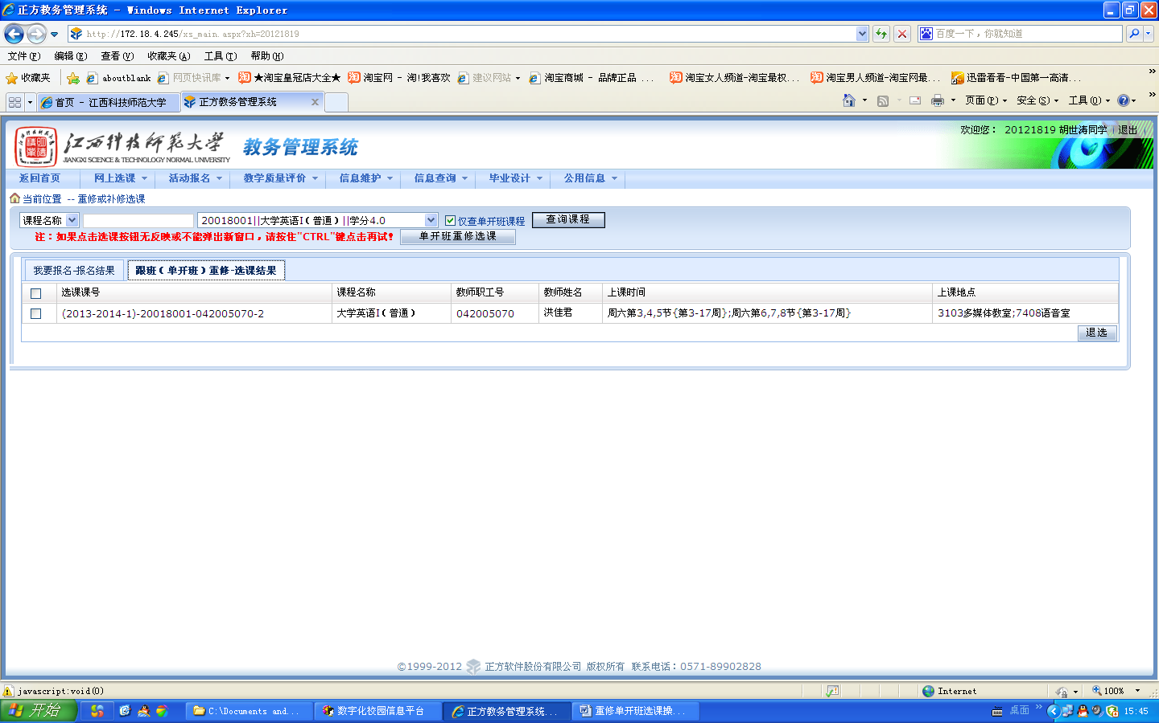
点击此处
退选点这里

二、第一、三、五学期补考后不及格本、专科课程网上选课操作流程
1．登录教务管理系统
登录校园网使用学生个人的学号和密码进入“教务管理”，选择“网上选课”下拉菜单中的“重修或补修选课”选项。
2.选课方法：
（1）跟班重修选课
①在条件框中输入所需选课程代码或课程名称，点击“查询课程”后，找到该门课程。
②点击“跟班重修选课”，系统会出现该门课程在本学期所开设的一个或多个教学班，学生可自主选择时间不冲突的教学班。
③点击 “选择情况”后再点击预订教材中点击“否”，最后点击“选定”，操作成功后则出现选课记录。
④选课成功后，即日起学生可根据选课结果跟班上课（教务处不再另发通知）。

